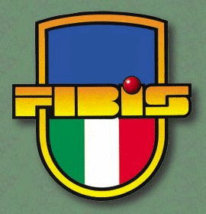

Comitato di Milano – Sezione Boccette
ORGANIZZA
in collaborazione con il
C.S.B. VITTORIA
Via Sant’Anna,26 - 20015 PARABIAGO (MI)
e C.S.B. limitrofi
Sabato
7
Dicembre
“Ambrogino d’Oro”
2° Prova COPPA delle COPPE
Gara Nazionale “Singolo OPEN”
Domenica
8
Dicembre
Valida per la Classifica Nazionale FIBIS
Sabato 7 Dicembre
ore 17:00
2° Giornata del CAMPIONATO NAZIONALE a SQUADRE

BATTERIE di QUALIFICAZIONE
Sabato | 7 Dicembre 2013 | Ore 13:00
Sabato | 7 Dicembre 2013 | Ore 17:00  Camp. Nazionale
Sabato | 7 Dicembre 2013 | Ore 20:30
Domenica | 8 Dicembre 2013 | Ore 10:30
FINALI
Domenica 8 Dicembre 2013 Ore 14:30
NORME DI PARTECIPAZIONE
- Le ISCRIZIONI devono pervenire per il tramite del Comitato
di appartenenza entro martedì 3 Dicembre 2013
al Sig. Fiorenzo Concetti 347/14.64.305
- Vige il regolamento FIBIS 2013/14
- Divisa Nazionale dalla prima partita
- Direzione di gara: Sig. Arialdo Levellini / Sig. Fiorenzo Concetti
- Sede di gioco delle FINALI: CSB Parabiago
Via Sant’Anna 26 – 20015 PARABIAGO (MI)
- Quota iscrizione e montepremi come da tabella nazionale FIBIS
- I giocatori sono tenuti ad informarsi sull’orario e la sede di gioco

1° CLASSIFICATO | R.S. + TROFEO + MED. D’ORO + CESTO
2° CLASSIFICATO | R.S. + COPPA + CESTO NATALIZIO
3° CLASSIFICATO | R.S. + COPPA + CESTO NATALIZIO
5/8° CLASSIFICATO | R.S. + BILIARDINO D’ORO
9/16° CLASSIFICATO | R.S. + SPUMANTE e PANETTONE

MONTEPREMI

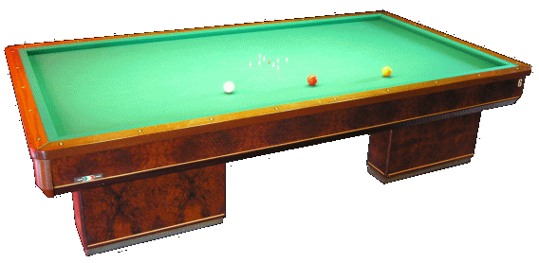
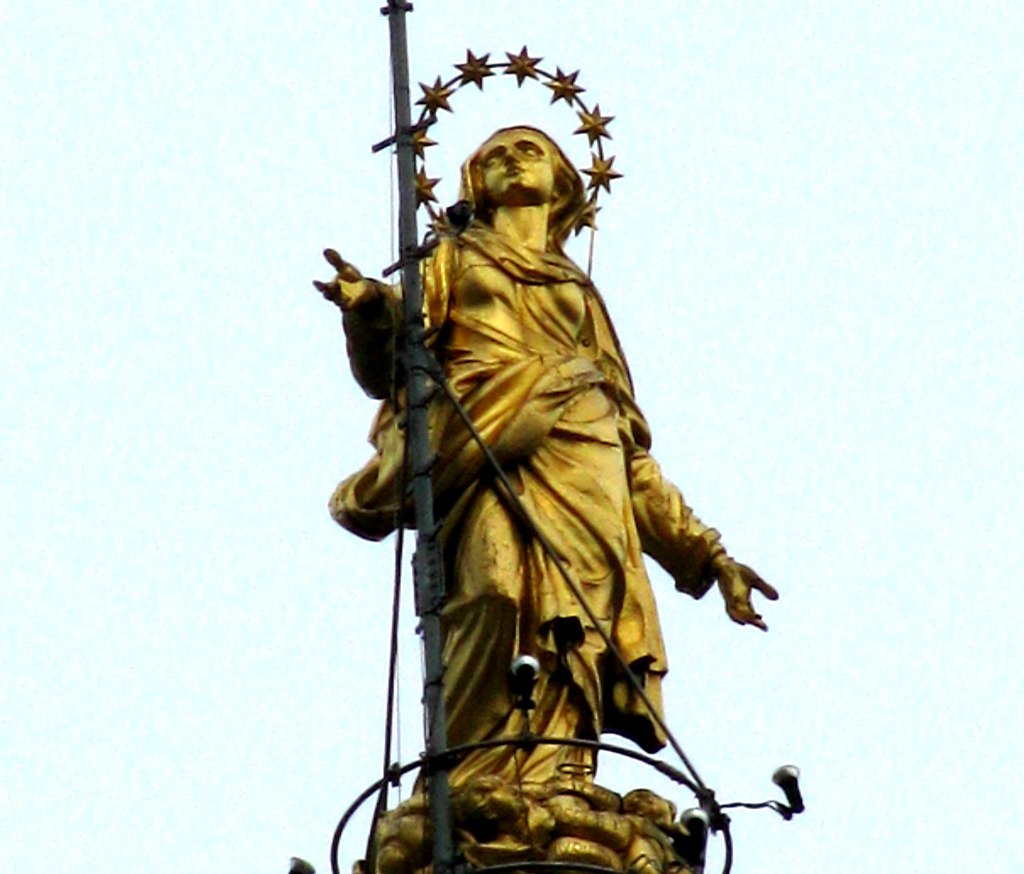
ALBO D’ORO
2004/2005 - Gobetti Francesco (PV) 2007/2008 - Minoccheri Iuri (FC) 2010/2011 - Lotito Salvatore (MI)

2005/2006 - non disputato 2008/2009 - Rosa Enrico (RN) 2011/2012 - Fabrizi Germano (MC)
2006/2007 - Minoccheri Iuri (FC) 2009/2010 - Cristofori Valentino (RA) 2012/2013 - Giustiniani Fabio (IM)

CONVENZIONE RISTORANTE PIZZERIA
ALL' ANTICO RISTORANTE - Via Piemonte 17 - PARABIAGO
(tel. 0331/551.588 Sig. Mimmo) - circa 1 Km dalla sede di gara
- menù pizza (pizza, bibita e caffè): euro 15,00
- menù ristorante (1 primo piatto a scelta, 1 secondo con contorno, panettone, caffè, 1/4 vino o bibita, acqua): euro 20,00
E' consigliabile e la prenotazione - specificare che trattasi di giocatori della Sala di Calzi
HOTELS CONSIGLIATI
Hotel Domus (3 stelle) - Via Matteotti 17 - 20015 Parabiago (a 150 mt dalla stazione) (tel: 0331/553.170) Singola € 60 - Matrimoniale / doppia € 75 - Compresa prima colazione e parcheggio custodito
Hotel Del Riale (4 stelle) - Via San Giuseppe 1 - 20015 Parabiago (tel: 0331/554.600) - Singola € 70 – Matrimoniale / Doppia € 80
Compresa prima colazione e parcheggio custodito
Hotel Dei Giardini (4 stelle) - Via Dei Giardini 8/10 - 20014 Nerviano (a 2,5 Km da Parabiago) (tel: 0331/585.200) - Singola € 75 – Matrimoniale / Doppia € 85 - Compresa prima colazione e parcheggio custodito
I POSTI SONO GIA’ IN ESAURIMENTO!!!
CONSIGLIATA PRENOTAZIONE!!!

FIERA DELL’ARTIGIANATO
In occasione della Fiera dell’Artigianato che si svolgerà a Rho-Fiera Milano nei giorni del 7 ed 8 Dicembre, il Comitato FIBIS di Milano metterà GRATUITAMENTE a disposizione i biglietti del treno A/R a coloro che volessero recarsi alla Fiera (ingresso gratuito) e passare un pomeriggio di svago !!!
I treni per la Fiera avranno una frequenza di 30 minuti ciascuno, con un tempo di percorrenza dalla sede di gara/Stazione F.S. fino alla Fiera di Rho di circa 15 minuti. www.artigianoinfiera.it Per info: Sig.ra Barbara Iovenali Tel. 339/54.89.315

